ТИПЫ ЛИНИЙ ГОСТ 2.303-68
Любая линия чертежа выполняется строго по ГОСТ 2.303-68. Стандарт устанавливает девять типов линий различной толщины и начертания. Почти все типы линий на чертеже выполняются с использованием чертежных инструментов.
Толщина линий одного и того же типа должна быть одинакова для всех изображений на данном чертеже, вычерчиваемых в одинаковом масштабе.Толщина линии S должна быть в пределах от 0,5 до 1,4 мм в зависимости от величины и сложности изображения, а также от формата чертежа.
Таблица – Типы линий
№  п.п | Наименование | Начертание | Толщина линии  по отношению к толщине основной линии | Основное назначение
1 | Сплошная толстая основная |  | S | Линия видимого контура  Линии перехода видимые  Линии контура сечения (вынесенного и входящего в состав разреза)
2 | Сплошная тонкая |  | От S/3 до S/2 | Линия контура наложенного сечения  Линии размерные и выносные  Линии штриховки  Линии - выноски  Полки линий - выносок и подчеркивание надписей  Линии для изображения пограничных деталей ("обстановка")  Линии ограничения выносных элементов на видах, разрезах и сечениях  Линии перехода воображаемые  Следы плоскостей, линии построения характерных точек при специальных построениях
3 | Сплошная волнистая |  | От S/3 до S/2 | Линии обрыва  Линии разграничения вида и разреза
4 | Штриховая | 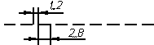 | От S/3 до S/2 | Линии невидимого контура  Линии перехода невидимые
5 | Штрих - пунктирная тонкая | 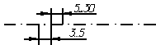 | От S/3 до S/2 | Линии осевые и центровые  Линии сечений, являющиеся осями симметрии для наложенных или вынесенных сечений
6 | Штрих - пунктирная утолщенная | 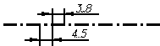 | От S/2 до 2S/3 | Линии, обозначающие поверхности, подлежащие термообработке или покрытию  Линии для изображения элементов, расположенных перед секущей плоскостью ("наложенная проекция")
7 | Разомкнутая |  | От S до 1,5 S | Линии сечений
8 | Сплошная тонкая с изломами |  | От S/3 до S/2 | Длинные линии обрыва
9 | Штрих - пунктирная с двумя точками тонкая | 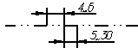 | От S/3 до S/2 | Линии сгиба на развертках  Линии для изображения частей изделия в крайних или промежуточных положениях  Линии для изображения развертки совмещенной с видом

- Сплошная толстая основная — применяется для выполнения линий видимого контура, линий контура сечений. Этой линией вы будете обводить внутреннюю рамку чертежа, графы основной надписи. Толщина сплошной основной линии (S).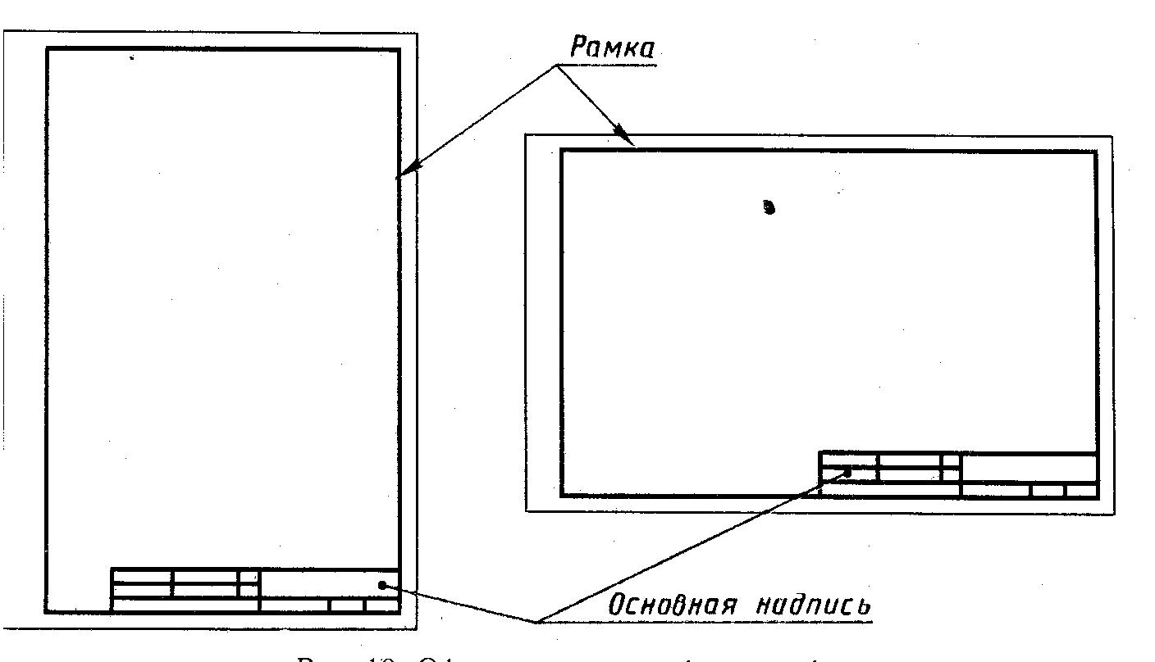 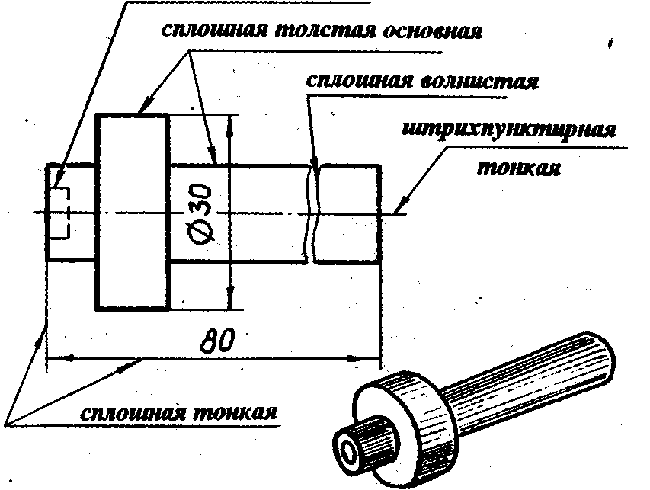
Толщина сплошной основной линии (S)от 0,5 до 1,4 мм
- Сплошная тонкая линия предназначается для нанесения размерных и выносных линий, нанесения штриховки, проведения полок линий-выносок, для изображения воображаемых линий перехода одной поверхности в другую. Толщина линии выбирается от S/З до S/2.
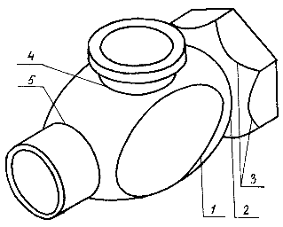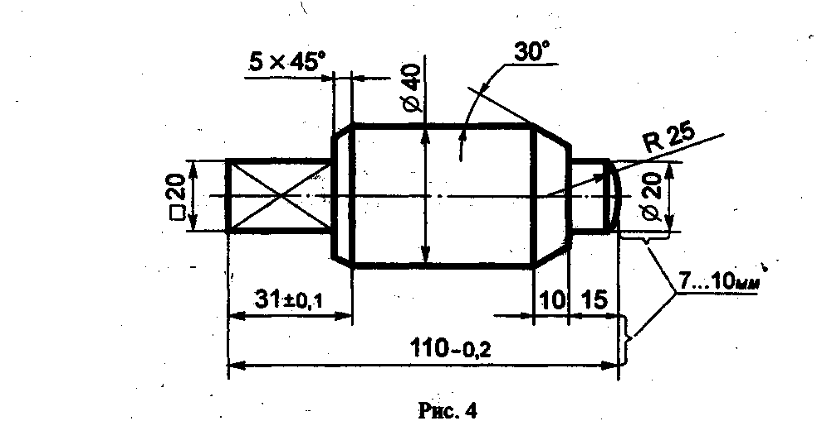
Линии перехода Размерные и выносные линии
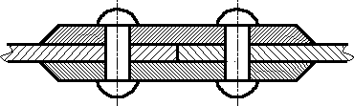
Штриховка Линии-выноски

3. Сплошная волнистая линия применяется для изображения линии обрыва (изображение дано не полностью), разграничения вида и разреза, местного разреза. Толщина линии от S/З до S/2. Этот тип линии выполняется от руки.
Линия обрыва разграничения вида и разреза Местный разрез

4. Штриховая линия используется для изображения линий невидимого контура, невидимых линий перехода. Длину штриха выбирают от 2 до 8 мм, расстояние между штрихами от 1 до 2 мм. Толщина линии от S /З до S /2.

5. Штрихпунктирная тонкая линия применяется для изображения осевых и центровых линий. Длина штриха выбирается от 5 до 30 мм, расстояние между штрихами от 3 до 5 мм. Штрихи чередуются с точками. Толщина линии от S/З до 8/2.
При изображении окружности штрихи штрихпунктирной линии должны пересекаться в центре окружности, и поэтому линию называют штрихпунктирная центровая, подчеркивая тем самым ее назначение
Штрихпунктирная (осевая и центровая) линия должна выступать за контуры изображения предметов на 3-5 мм. Если необходимо задать центр окружности для отверстия диаметром менее 12 мм, то центровые линии выполняют одним штрихом. На рисунке показано нанесение осевых и центровых линий.
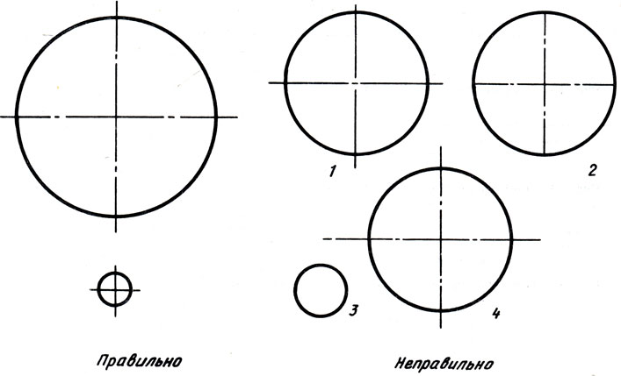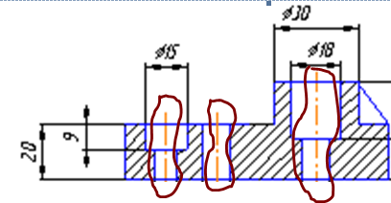

6. Штрихпунктирная утолщенная линия применяется для изображения поверхности, подлежащей термообработке или покрытию (в школьном курсе не используется). Линии для изображения элементов, расположенных перед секущей плоскостью ("наложенная проекция")

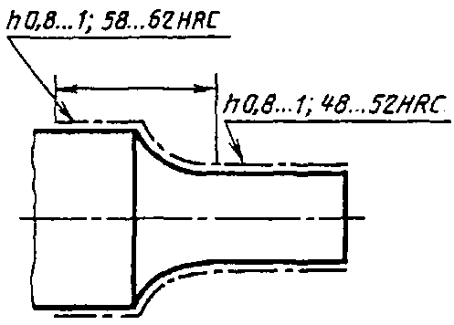

7. Разомкнутая линия предназначается для изображения места секущей плоскости при построении сечений и разрезов. Толщина линии от S до 1,5 S

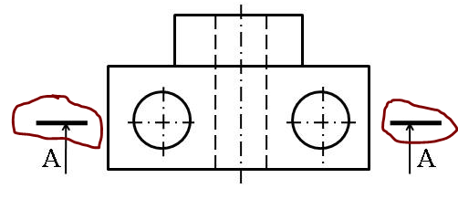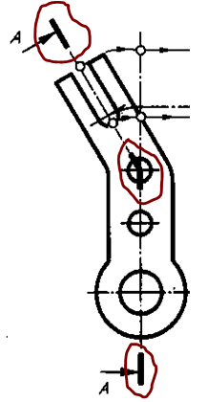

8. Сплошная тонкая с изломом. Этой линией изображают длинные линии обрыва. Толщина линии от S /З до S/2
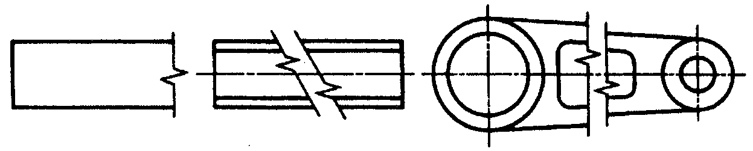
9. Штрихпунктирная тонкая линия с двумя точками применяется для изображения линий сгиба на развертках, для изображения частей изделий в крайних или промежуточных положениях. Длина штриха от 5 до 30 мм, расстояние между штрихами от 4 до 6 мм. Толщина линии от Э/З до в/2.
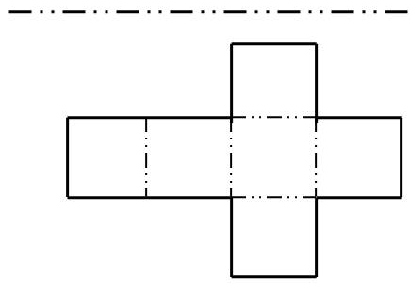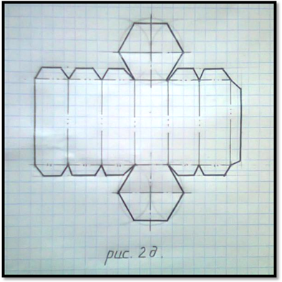
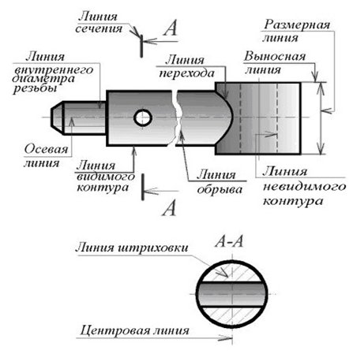

Практические задания по теме «Типы линий».

Практические занятия по теме «Типы линий» состоят из упражнений,
направленных на приобретение необходимого навыка в работе с графитным
карандашом, и циркулем .

Упражнение 1. Типы линий (см. Ю.Н. Орса, А.Н. Домбровский, Сборник
заданий по черчению для слушателей подготовительных курсов МАРХИ чертеж 1).
Цель задания.
Научиться вычерчивать в карандаше вертикальные и
горизонтальные линии различного типа, точно соблюдая соответствие их
конфигурации и толщине.
Методические указания.
Линии должны быть с четкими и ровными краями, одинаковой толщины на всем
протяжении. Все линии одного типа должны быть одной толщины. В конце задания
для приобретения навыков работы с угольниками предлагается заштриховать нижний
треугольник под углом 45 градусов.

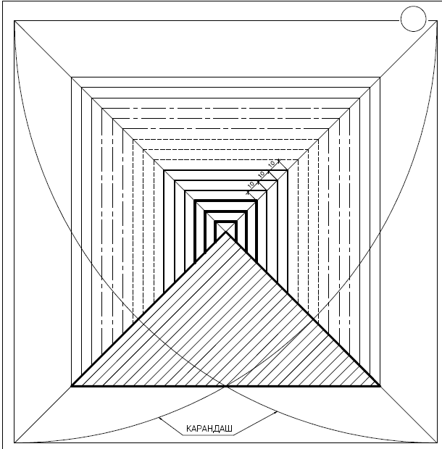

Упражнение 2. Орнамент из прямых линий (см. Ю.Н. Орса, А.Н. Домбровский,
Сборник заданий по черчению для слушателей подготовительных курсов МАРХИ
чертеж 2).
Цель задания.
Научиться проводить прямые перпендикулярные друг к другу линии одной
толщины, наклонные линии и стыковать несколько линий в одной точке.
Методические указания.
Орнамент выполнятся двумя типами линий: наклонными линиями под углом
45 градусов к горизонтали и толщиной 0,3 – 0,4 мм и 0,7 мм по квадратной сетке с
размером ячеек 30 на 30 мм толщиной около 0,1 мм.
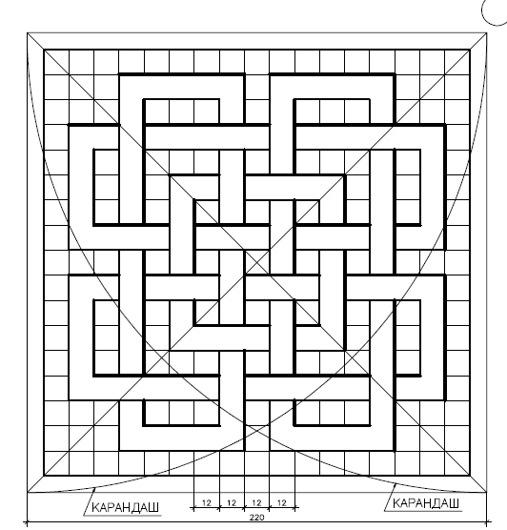
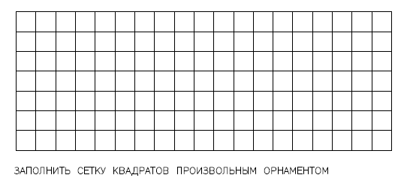

Упражнение 3. Окружности разного размера из линий разной толщины (см. Ю.Н.
Орса, А.Н. Домбровский, Сборник заданий по черчению для слушателей
подготовительных курсов МАРХИ чертеж 3).
Цель задания.
Научиться вычерчивать окружности разного диаметра и разных типов
линий.
Методические указания.
Для вычерчивания окружностей различного диаметра необходимо использовать
различные инструменты: циркуль (большой и маленький) или кронциркуль, или
“балеринку”, для окружностей толщиной линии 0,1 используется разбавленная тушь.
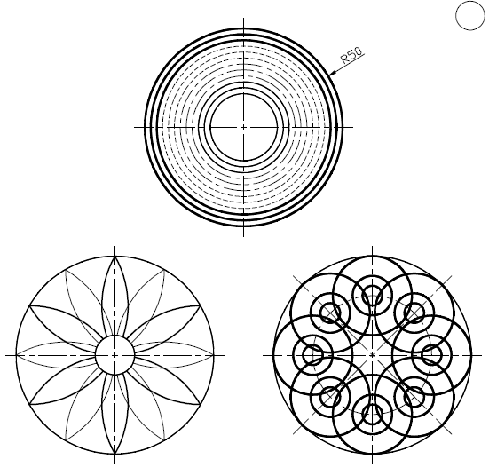
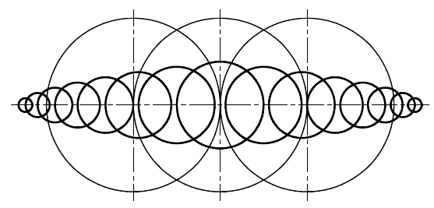

Упражнение 4. Орнамент из циркульных линий (см. Ю.Н. Орса, А.Н. Домбровский,
Сборник заданий по черчению для слушателей подготовительных курсов МАРХИ
чертеж 4).
Цель задания.
Освоить вычерчивание сочетания окружностей и прямых линии.
Методические указания.
Орнамент выполняется в туши двумя типами линий: окружностями разного
диаметра толщиной 0,3- 0,4 мм по квадратной сетке с размером ячеек 25 на 25 мм
толщиной 0,1 мм.

